Возможны два варианта сборки проекта:
- С помощью среды разработки Viper. Необходимо выполнить следующие шаги:
  - Скопировать файл «GP_ZP.vpr.tmpl» и переименовать его в «GP_ZP.vpr»
  - Открыть в Viper файл проекта «GP_ZP.vpr»
  - Указать значения переменных в параметрах проекта
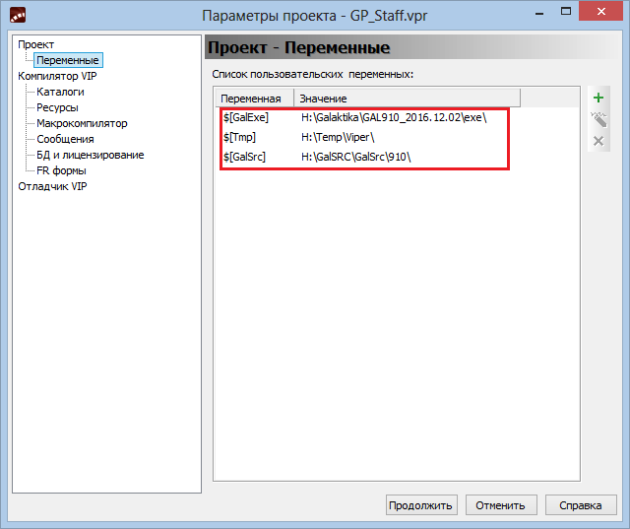
  - Задать настройки подключения к БД и лицензирования в параметрах проекта
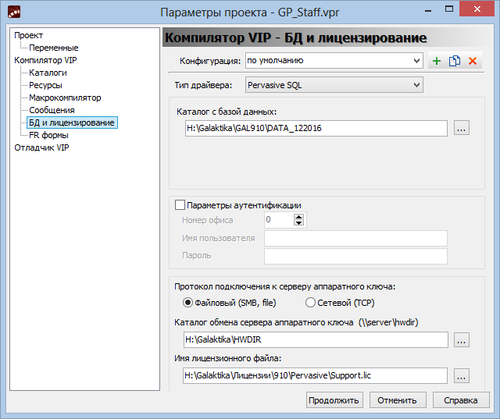
  - Запустить сборку (Shift+Ctrl+F9)
- С помощью строчного компилятора Vip.exe. Необходимо выполнить следующие шаги:
  - Скопировать файл ««Sets.bat.tmpl» и переименовать его в «Sets.bat»
  - Задать значения переменных в файле «Sets.bat»
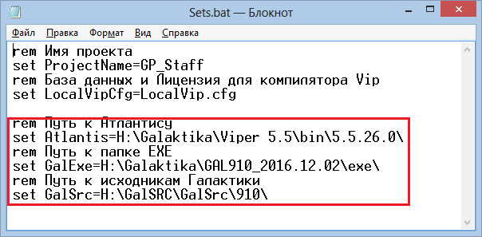
  - Скопировать файл ««LocalVip.cfg.tmpl» и переименовать его в «LocalVip.cfg»
  - Задать настройки подключения к БД и лицензирования в файле «LocalVip.cfg»
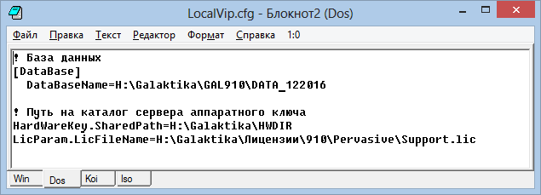
  - Запустить сборку RunVip.cmd

